Atrakcyjne i nowe mieszkania w Katowicach - zamieszkaj tam!
Planujesz zakup nieruchomości na terenie Katowic? W takim razie, jest to idealny wpis dla ciebie! Zapraszamy do lektury.

Nowe mieszkania w Katowicach - które dzielnice są najatrakcyjniejsze?
Katowice to miasto rozwijające się w ekspresowym tempie. Mowa tutaj nie tylko o samej miejskiej infrastrukturze czy rozwoju gospodarczym. W Katowicach powstaje coraz więcej ciekawych miejsc kulturalnych, wiele dużych firm otwiera tu swoje siedziby, a studenci mają różnorodne możliwości edukacyjne. To wszystko sprawia, że nowe mieszkania w Katowicach sprzedają się obecnie jak ciepłe bułeczki. Na które dzielnice szczególnie warto zwrócić uwagę?
Postaw na zieleń i tereny do spacerów
Dla osób pracujących czy studiujących w okolicach centrum miasta, zapewne najwygodniejszą lokalizacją będzie śródmieście. Jeśli jednak po pracy wolisz wrócić do zacisznej okolicy i odpocząć od miejskiego zgiełku, wybierz dzielnicę spokojną, zieloną, nieco oddaloną od centrum. Przykładem takiego miejsca są nowe mieszkania w Katowicach od dewelopera Wawel Service. Mowa tutaj o inwestycji Bytkowska 2.0, zlokalizowanej w bliskim sąsiedztwie Parku Śląskiego, Lasku Bytkowskiego i Ogrodu Zoologicznego.

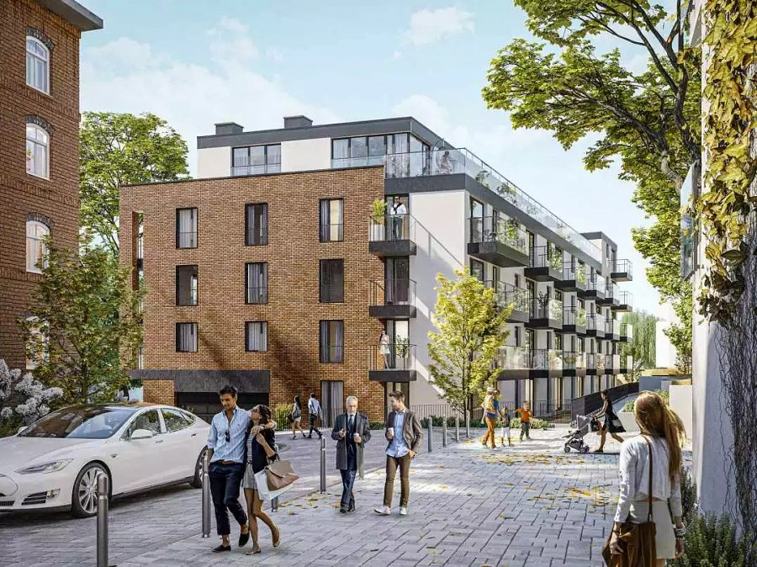
Nowe mieszkania w Katowicach na Koszutce
Koszutka to rozwijająca się dzielnica, zdecydowanie warta uwagi. Zachwyca swoim industrialnym klimatem, a także wieloma miejscami do rekreacji na świeżym powietrzu i ciekawymi trasami spacerowymi. Nowe mieszkania w Katowicach na Koszutce powstają w otoczeniu doskonale skomunikowanym z centrum. W samej dzielnicy nie brakuje restauracji i kawiarni, które mogą być miejscem spotkań ze znajomymi czy rodziną.

